Technická špecifikácia ponúkaného tovaru

Svetelná a zvuková technika na koľajnicovom systéme v priestoroch Štúdia DJGT

.......................................................................................................................................................
(obchodné meno a adresa sídla uchádzača)

V ............................... dňa .................

Meno a podpis štatutárneho zástupcu uchádzača

LED plošný reflektor
(položky cenovej kalkulácie č. 1-4, počet 9 ks)

Označenie (výrobná značka / typ / model) ponúkaného tovaru: ..........................................

Minimálne požiadavky stanovené verejným obstarávateľom | Ilustračný obrázok | Uchádzačom ponúknuté technické parametre | Fotodokumentácia
• kompaktný RGBW plošný reflektor s funkciou blindra, stroboskopu a plošného svietidla v jednom reflektor  • musí byť tvorený 2000 kusmi RGBW SMD LED čipmi  • musí mať uhol vyžarovania 110°  • musí mať minimálny svetelný výstup pri všetkých LED 25.000 Lumenov a min. účinnosť 53 lm/W  • musí mať minimálny výkon 460W pri všetkých LED  • musí mať možnosť manuálného pohybu v Tilt osi v rozmedzí 0 – 190°  • musí mať ochranné krytie minimálne IP65 a minimálny CRI index 84  • musí byť ovládaný cez štandardný protokol DMX 512 , a musí mať zabudovaný bezdrôtový prijímač DMX signálu od výrobcu LUMEN RADIO  • musí mať možnosť upgradu softwaru cez USB uploader kábel  • musí mať možnosť „stand alone“ módu - rýchle farby, až do 24 programovateľných scén, programovanie v standalone móde je cez RFID  • telo svietidla musí byť vyrobené z hliníka v čiernej farbe a LED čipy sú chránené krycím ochranným tvrdeným sklom  • DMX napájanie musí byť prostredníctvom IP65 Neutrik HD locking XLR 5-pin káblom o dĺžke 0,5m pre DMX vstup a výstup  • napájanie má byť AC 208 – 250 V nominal, 50/60 Hz  • svietidlo sa musí dodávať so stojanom na zem, 2 kusmi Omega klampov, wireless DMX antenou G4 a užívateľským manuálom  • súčasťou zariadenia musia byť aj 4-stranné klapky  • hmotnosť svietidla nesmie presiahnuť 9kg | 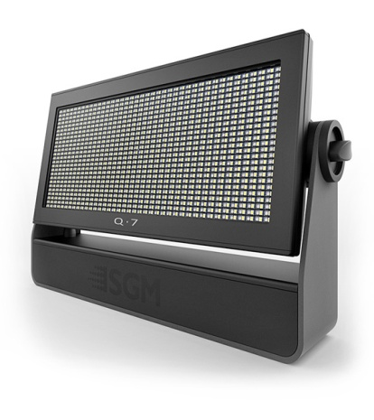  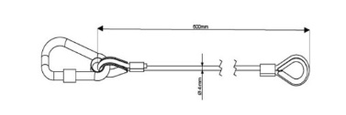

Divadelný LED PC reflektor
(položky cenovej kalkulácie č. 5-8, počet 30 ks)

Označenie (výrobná značka / typ / model) ponúkaného tovaru: ..........................................

Minimálne požiadavky stanovené verejným obstarávateľom | Ilustračný obrázok | Uchádzačom ponúknuté technické parametre | Fotodokumentácia
• divadelný LED PC ( plankonvexný ) reflektor tvorený LED čipom o výkone 200W v prevedení 3000K (teplá biela) a so zoomom v rozmedzí 8°- 96°  • reflektor musí mať minimálny index CRI s hodnotou >90  • pri 8° optike musí dosahovať svietivosť minimálne 4.838 Lux/4m  • pri 96° optike musí dosahovať svietivosť minimálne 335 Lux/4m  • reflektor musí mať konštantnú teplotu počas celej krivky stmievania  • stmievanie reflektora musí byť v rozmedzí 0% - 100% a musí byť v prevedení „flicker-free“ (bez blikania) s nastaviteľnou PWM LED frekvenciou  • musí byť vybavený strobo funkciou s nastaviteľnou frekvenciou blikania  • 8/16 bitovým ovládacím módom na všetkých kanáloch  • reflektor musí byť diaľkovo ovládateľný prostredníctvom protokolov DMX-RDM  • na prednej strane reflektora musí byť namontovaný rám pre korekčné filtre a úchyt pre orezávacie klapky, a musí byť tiež vybavený nastaviteľným rahnom s uzamykateľným systémom  • zadná strana musí obsahovať napájacie Powercon IN/OUT konektory  • nápajanie musí byť 100 – 240V, 50-60Hz  • hmotnosť reflektora nesmie presiahnúť 9,5kg  • reflektor musí byť dodávaný so 4-cestnými orezávacími klapkami, bezpečnostným lankom a hákom  • reflektor musí byť vo vyhotovení ovládanie tyčou - pool operated (PO) | 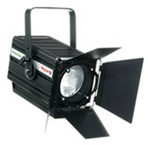  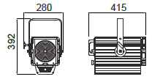  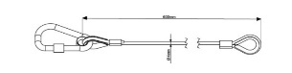

Kompaktný vysokovýkonný profilovací LED reflektor s nastaviteľným zoomom v rozsahu 15°-30°
(položky cenovej kalkulácie č. 9-11, počet 6 ks)

Označenie (výrobná značka / typ / model) ponúkaného tovaru: ..........................................

Minimálne požiadavky stanovené verejným obstarávateľom | Ilustračný obrázok | Uchádzačom ponúknuté technické parametre | Fotodokumentácia
- kompaktný vysokovýkonný profilovací LED reflektor tvorený 300W 6 farebným LED čipom v prevedení RGBACL s nastaviteľným zoomom v rozsahu 15°-30°  - pri optike 15° musí reflektor dosahovať svietivosť minimálne 10.340 Lux / 4m  - reflektor musí mať maximálnu spotrebu 330W pri plnom výkone  - reflektor musí dosahovať minimálny index CRI >95  - reflektor musí byť vybavený otočným blokom s optikou a štyrmi orezávacími nožmi pre lepšie nastavenie uhla lúča a precízne orezávanie objektov  - reflektor musí mať konštantnú teplotu farby počas celej krivky stmievania  - stmievanie reflektora musí byť v rozmedzí 0% - 100% a musí byť v prevedení „flicker-free“ (bez blikania) s nastaviteľnou PWM LED frekvenciou  - reflektor musí mať možnosť nastavenia farebnej teploty bielej od 2700K do 8000K, taktiež zabudovanú pamäť pre ukladanie a prehrávanie scén  - musí byť vybavený 8/16 bitovým ovládacím módom na všetkých kanáloch  - musí byť vybavený virtuálnym farebným kotúčom s 8 rôznymi teplotami bielej farby, 30 prednastavenými farbami  - musí mať dve voliteľné krivky stmievania: lineárnu a tungsten (mód smievania halogénovej žiarovky )  - musí mať možnosť efektu "amber" pre emuláciu smievania halogénovej žiarovky  - musí mať možnosť automatického vypnutia displeja a dva potenciometre pre rýchle ovládanie stmievanie a druhý pre nastavenie virtuálneho farebného kotúča  - musí mať možnosť nastavenia módu na konfiguráciu CMY (Cyan/ Magenta/ Yellow) a možnosť konfigurácie módu RGB (Červená/Zelená/Modrá)  - reflektor tiež musí mať možnosť 8 bit mód RGBACL s 8 kanálmi (všeobecné stmievanie, červená, zelená, modrá, jantár, tyrkysová, limetka, strobo) a taktiež musí mať možnosť plného 16 bit módu (všeobecné stmievanie, farby, CCT, farebný kotúč, strobo)  - reflektor musí mať tiež možnosť módu "divadlo/TV" (16 bit stmievanie, CCT, nastavenie bieleho módu, strobo)  - reflektor musí mať Master/Slave mód ako aj mód na konfiguráciu HSI (Odtieň/ Nasýtenie/Intenzita)  - musí mať možnosť módu "stand alone" pre nezávislé generovanie pamätí a sekvencii  - musí mať možnosť navolenia rýchlosti ventilátora v štandardnom a tichom móde  - reflektor musí byť diaľkovo ovládateľný prostredníctvom protokolov DMX-RDM  - zadná strana reflektora musí obsahovať napájacie Powercon IN/OUT konektory, konektory XLR 5 pin pre DMX a RDM In/Out  - napájanie musí byť 90-260V, 50-60Hz  - hmotnosť reflektora nesmie presiahnúť 14kg  - reflektor musí byť dodávaný s irisovou clonou, hákom na zavesenie a bezpečnostným lankom príslušnej nosnosti  - reflektor musí byť vo vyhotovení ovládanie tyčou - pool operated (PO) | 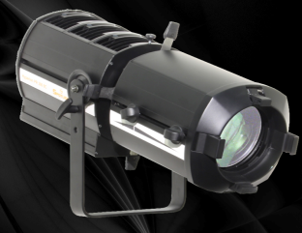  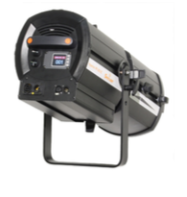  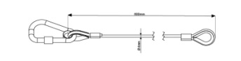

Kompaktný vysokovýkonný PC LED reflektor s nastaviteľným zoomom v rozsahu 8°-40°
(položky cenovej kalkulácie č. 12-14, počet 4 ks)

Označenie (výrobná značka / typ / model) ponúkaného tovaru: ..........................................

Minimálne požiadavky stanovené verejným obstarávateľom | Ilustračný obrázok | Uchádzačom ponúknuté technické parametre | Fotodokumentácia
- kompaktný vysokovýkonný PC LED reflektor tvorený 300W 6 farebným LED čipom v prevedení RGBACL s nastaviteľným zoomom v rozsahu 8°- 40°  - reflektor musí mať plankonvexnú šošovku - PC s priemerom minimálne 200 mm  - pri optike 8° musí reflektor dosahovať svietivosť minimálne 10 000 Lux / 4m  - reflektor musí mať maximálnu spotrebu 330W pri plnom výkone  - reflektor musí dosahovať minimálny index CRI >95  - reflektor musí mať konštantnú teplotu počas celej krivky stmievania  - stmievanie reflektora musí byť v rozmedzí 0% - 100% a musí byť v prevedení „flicker-free“ (bez blikania) s nastaviteľnou PWM LED frekvenciou  - reflektor musí mať možnosť nastavenia farebnej teploty bielej od 2700K do 8000K, taktiež zabudovanú pamäť pre ukladanie a prehrávanie scén  - musí byť vybavený 8/16 bitovým ovládacím módom na všetkých kanáloch  - musí byť vybavený virtuálnym farebným kotúčom s 8 rôznymi teplotami bielej farby, 30 prednastavenými farbami  - musí mať dve voliteľné krivky stmievania: lineárnu a tungsten (mód smievania halogénovej žiarovky )  - musí mať možnosť efektu "amber" pre emuláciu smievania halogénovej žiarovky  - musí mať možnosť automatického vypnutia displeja a dva potenciometre pre rýchle ovládanie stmievanie a druhý pre nastavenie virtuálneho farebného kotúča  - musí mať možnosť nastavenia módu na konfiguráciu CMY (Cyan/ Magenta/ Yellow) a možnosť konfigurácie módu RGB (Červená/Zelená/Modrá)  - reflektor tiež musí mať možnosť 8 bit mód RGBACL s 8 kanálmi (všeobecné stmievanie, červená, zelená, modrá, jantár, tyrkysová, limetka, strobo) a taktiež musí mať možnosť plného 16 bit módu (všeobecné stmievanie, farby, CCT, farebný kotúč, strobo)  - reflektor musí mať tiež možnosť módu "divadlo/TV" (16 bit stmievanie, CCT, nastavenie bieleho módu, strobo)  - reflektor musí mať Master/Slave mód ako aj mód na konfiguráciu HSI (Odtieň/ Nasýtenie/Intenzita)  - musí mať možnosť módu "stand alone" pre nezávislé generovanie pamätí a sekvencii  - musí mať možnosť navolenia rýchlosti ventilátora v štandardnom a tichom móde  - reflektor musí byť diaľkovo ovládateľný prostredníctvom protokolov DMX-RDM  - zadná strana reflektora musí obsahovať napájacie Powercon IN/OUT konektory, konektory XLR 5 pin pre DMX a RDM In/Out  - napájanie musí byť 90-260V, 50-60Hz  - hmotnosť reflektora nesmie presiahnúť 10 kg  - reflektor musí byť dodávaný s irisovou clonou, hákom na zavesenie a bezpečnostným lankom príslušnej nosnosti  - reflektor musí byť vo vyhotovení ovládanie tyčou - pool operated (PO) | 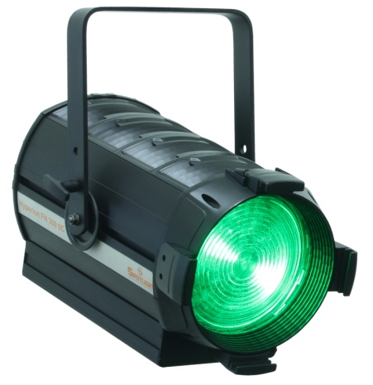  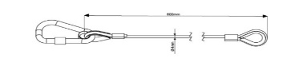

Inteligentné svietidlo
(položky cenovej kalkulácie č. 15-16, počet 6 ks)

Označenie (výrobná značka / typ / model) ponúkaného tovaru: ..........................................

Minimálne požiadavky stanovené verejným obstarávateľom | Ilustračný obrázok | Uchádzačom ponúknuté technické parametre | Fotodokumentácia
- RGBW LED rotačná hlavica tvorená 7 x 40W LED multičipmi v prevedení RGBW  - musí byť vybavená účinným motorizovaným zoomovacím optickým systémom, v pomere 15,5:1, v rozsahu zoom-u 3,8°- 60°  - svetelný výstup musí dosahovať minimálne 2 842 lm  - svietivosť musí byť minimálne 12 200 lux / 5m pri minimálnom zoome (beam mód)  - musí mať možnosť miešania farieb v móde RGBW alebo CMY  - musí obsahovať virtuálny farebný kotúč s možnosťou 66 farieb vrátane bielej (2700K, 3200K),  - musí obsahovať tungsten lamp efekt - čo je simulácia stmievania svetla žiarovky s volfrámovým vláknom s teplotou 2700 K a 3200 K  - hlavica musí obsahovať veľmi jemné stmievanie (dimmer) intenzity svetla v rozmedzí 0-100%, predprogramované náhodné Strobe a Pulse efekty  - musí podporovať protokoly USITT DMX-512 a RDM  - rozsah Pan otáčania musí byť minimálne 450°a Tilt otáčania musí byť minimálne 228°  - maximálna spotreba hlavice musí byť 220 W  - hmotnosť zariadenia nesmie presiahnúť 6 kg, a prípustná výška hlavice vrátane základne nesmie byť vyššia ako 340 mm  - súčasťou zariadenia musí byť proti-oslnivý filter „EggCrate“  - súčasťou zariadenia musí byť bezpečnostné lanko s karabínkou s nosnosťou 36 kg | 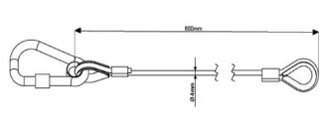

Pracovné LED osvetlenie
(položka cenovej kalkulácie č. 17, počet 6 ks)

Označenie (výrobná značka / typ / model) ponúkaného tovaru: ..........................................

Minimálne požiadavky stanovené verejným obstarávateľom | Ilustračný obrázok | Uchádzačom ponúknuté technické parametre | Fotodokumentácia
- pracovné LED osvetlenie v prevedení teplej bielej 3000K  - intenzita stmievania svetla sa musí riadiť cez protokol DMX  - musí produkovať intenzívne osvetlenie s minimálnym výstupom <15 100 lm.  - životnosť zdroja musí dosahovať min. 50 000 hodín  - vyžarovací uhol reflektora musí byť 60°  - minimálny CRI index - Ra>90  - zariadenie musí pracovať s príkonom min. 200W  - svietidlo musí mať bezblikajúci ( flickerfree) algoritmus riadenia svetelného zdroja  - hmotnosť reflektora nesmie presiahnúť 5 kg  - zariadenie má byť dodané s poistným lankom s karabínou s nosnosťou 15kg a dĺžkou 600mm (1ks lanka na 1ks reflektora) a závesným hákom s protiplechom s nosnosťou 25kg pre trúbku s priemerom 48-51mm (1ks pre 1ks reflektora) | 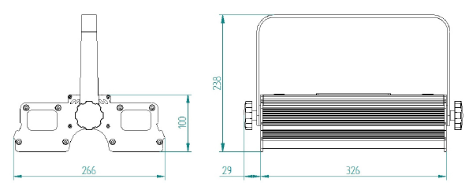

Výkonová stmievacia jednotka
(položka cenovej kalkulácie č. 18, počet 2 ks)

Označenie (výrobná značka / typ / model) ponúkaného tovaru: ..........................................

Minimálne požiadavky stanovené verejným obstarávateľom | Ilustračný obrázok | Uchádzačom ponúknuté technické parametre | Fotodokumentácia
- Výkonová stmievacia jednotka 12x10 A - digitálny hybridný stmievač/AC spínač spĺňajúci najnáročnejšie požiadavky na variabilné systémy stmievania a napájania v moderných divadlách, kde je halogénová technika postupne nahrádzaná LED technológiou  - musí byť ovládaná procesorom s 16 bitovým rozlíšením stmievania a zároveň musí byť vybavená sledovaním fáz v sieti a zamedzovať blikaniu svetelných zdrojov pri náhlych zmenách frekvencie  - musí mať integrovaný prúdový chránič RCD 30mA  - AC hlavný istič musí byť odolný na nárazový prúd 100A  - stmievanie od záťaže 0W musí byť zabezpečené prostredníctvom pulse-fire technológie  - musí mať zabezpečené meranie napätia, frekvencie, teploty a stavu DMX liniek  - výkonová jednotka sa musí vedieť riadiť po sieti cez vlastný software  - ovládanie musí byť prostredníctvom DMXA, DMXB, manuálne, Ehenet alebo softwérový patch LTP/HTP  - čas nábehu ( Rise time): 400us  - musí mať možnosť ovládania otáčok ventilátora  - prevedenie výkonovej jednotky musí byť vo formáte 19“ | 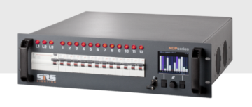

Aktívny reprobox
(položky cenovej kalkulácie č. 19-20, počet 4 ks)

Označenie (výrobná značka / typ / model) ponúkaného tovaru: ..........................................

Minimálne požiadavky stanovené verejným obstarávateľom | Ilustračný obrázok | Uchádzačom ponúknuté technické parametre | Fotodokumentácia
- aktívny reprobox dvojpásmový  - 12" stredobasový reproduktor, 1" výškový reproduktor s neodýmovým magnetom a 2" cievkou, bi-amp zosilňovačom triedy D  - minimálny výkon 2000 W, minimálny RMS výkon 1300 W  - frekvenčný rozsah 39Hz - 20kHz, max SPL 139 dB  - vyžarovanie reproboxu musí byť 60° x 90° s možnosťou rotácie  - musí obsahovať minimálne jeden mikrofónny / linkový vstup  - reprosústava obsahuje 96 kHz DSP procesorovu jednotku a aktívnu výhybku  - maximálna hmotnosť reproboxu 22 kg | 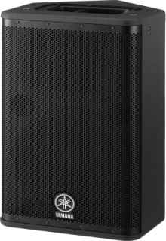  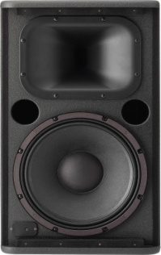

Stage box
(položka cenovej kalkulácie č. 21, počet 1 ks)

Označenie (výrobná značka / typ / model) ponúkaného tovaru: ..........................................

Minimálne požiadavky stanovené verejným obstarávateľom | Ilustračný obrázok | Uchádzačom ponúknuté technické parametre | Fotodokumentácia
- Stage box - prenosný expanzný Audio rack so 16 XLR vstupmi a 8 XLR výstupmi určený k pripojeniu k mixážnym pultom  - ponúka 16 mikrofónnych predzosilňovačov s fantómovým napájaním a 8 XLR výstupov  - musí pracovať na špeciálnom chránenom protokole dSNAKE  - pripojenie k pultu pomocou EtherCon portu alebo Cat5 káblu  - hmotnosť zariadenia je maximálne 5 kg | 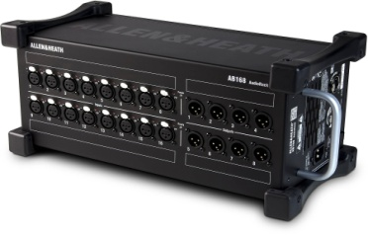

Rentalový rám pre videoprojektor
(položka cenovej kalkulácie č. 22, počet 1 ks)

Označenie (výrobná značka / typ / model) ponúkaného tovaru: ..........................................

Minimálne požiadavky stanovené verejným obstarávateľom | Ilustračný obrázok | Uchádzačom ponúknuté technické parametre | Fotodokumentácia
- vyrobený musí byť z ľahkých zliatin kovu  - rám musí umožňovať:  - rýchle a jednoduché umiestnenie a ukotvenie projektora  - do rámu sa musí zmestiť projektor o minimálnych rozmeroch 575 mm ( šírka) x 730 mm ( hĺbka) x 295 mm ( výška)  - priamy a jednoduchý prístup k ovládaciemu panelu a vstupným kartám projektora  - prístup k bajonetu objektívu tak, aby mohol byť objektív v projektore kedykoľvek vymenený  - zavesenie na konštrukciu v akejkoľvek pozícii - pomocou hákov alebo clampov pre závesný systém o priemere 48-51mm  - jemné nastavenie pozície projektora vnútri rámu na osiach X-Y-Z  - maximálna váha rámu bez projektora nesmie presiahnúť 21 kg | 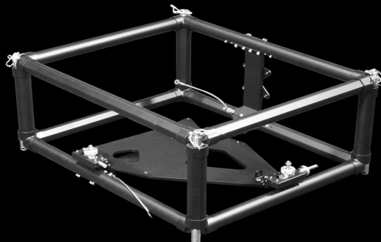

Switch vhodný pre podnikové siete a kamerové systémy
(položka cenovej kalkulácie č. 23, počet 1 ks)

Označenie (výrobná značka / typ / model) ponúkaného tovaru: ..........................................

Minimálne požiadavky stanovené verejným obstarávateľom | Ilustračný obrázok | Uchádzačom ponúknuté technické parametre | Fotodokumentácia
- Sieťový switch 10 portový PoE s Gigabit Ehernet L2/L3 Smart Managed switch bez vetrákov vhodný pre podnikové siete a kamerové systémy  - osadený musí byť 8 portami 10/100/1000M RJ-45 s podporou napájania 802.3af/802.3at PoE+ (max. 30W) a dvoma 100/1000M SFP slotmi s podporou 100M SFP a Gigabit SFP transceiverov  - celkový PoE výkon prepínača musí byť 130W  - napájanie prepínača musí byť 230V AC, súčasťou dodávky musia byť aj držiaky pre montáž do 19" rozvádzača | 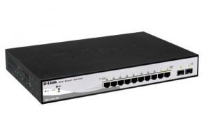

Hliníkový profil 30x50mm
(položka cenovej kalkulácie č. 27, počet 70 m)

Označenie (výrobná značka / typ / model) ponúkaného tovaru: ..........................................

Minimálne požiadavky stanovené verejným obstarávateľom | Ilustračný obrázok | Uchádzačom ponúknuté technické parametre | Fotodokumentácia
- hliníkový profil čierny anodizovaný z materiálu AL MG Si 05 F 22  - šírka profilu musí byť 30 mm a výška 50 mm  - pri kotvení po 2 metroch musí mať I profil nosnosť minimálne 660 kg/m  - vrátane všetkých kotviacich a upevňovacích prvkov potrebných na zmontovanie nosného rastru  - súčasťou dodávky musia byť úchyty profilov v celkovom počte 42 ks / pre celkovú dĺžku 70m | 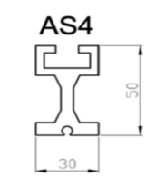

Hliníkový profil 28x78mm
(položka cenovej kalkulácie č. 28, počet 68 m)

Označenie (výrobná značka / typ / model) ponúkaného tovaru: ..........................................

Minimálne požiadavky stanovené verejným obstarávateľom | Ilustračný obrázok | Uchádzačom ponúknuté technické parametre | Fotodokumentácia
- hliníkový profil čierny anodizovaný z materiálu AL MG Si 05 F 22  - šírka profilu musí byť 28 mm a výška 78 mm  - pri kotvení po 2 metroch musí mať I profil nosnosť 560 kg/m  - vrátane všetkých kotviacich a upevňovacích prvkov pre zostrojenie nosného rastru  - súčasťou dodávky musia byť koncové dorazy profilov v celkovom počte 36 ks / pre celkovú dĺžku 68m | 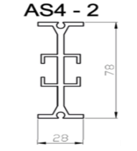

Pojazdný vozík pre hliníkový profil
(položka cenovej kalkulácie č. 29, počet 50 ks)

Označenie (výrobná značka / typ / model) ponúkaného tovaru: ..........................................

Minimálne požiadavky stanovené verejným obstarávateľom | Ilustračný obrázok | Uchádzačom ponúknuté technické parametre | Fotodokumentácia
- vozík musí byť vybavený brzdou ovládanou P.O. tyčou a DIN koncovkou 29 mm pre spigot  - musí byť čierny  - slúži pre upevnenie zariadenia s čapom (spigotom) 28 mm t.j. svetlo, droparm, pantograf, atď.  - 4x pojazdné ložiskové koliesko  - musí zvládať nosnosť minimálne 60 kg  - vozík musí byť kompatibilný pre použitie s dodávanými nosnými I profilmi | 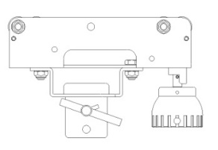

Pantograf
(položka cenovej kalkulácie č. 30, počet 6 ks)

Označenie (výrobná značka / typ / model) ponúkaného tovaru: ..........................................

Minimálne požiadavky stanovené verejným obstarávateľom | Ilustračný obrázok | Uchádzačom ponúknuté technické parametre | Fotodokumentácia
- Pantograf ručný vrátane DMX a káblu 230 V jednoduché nožnice, lankový systém ovládania výšky pantografu  - prevedenie pantografu : čierna farba  - nutnosťou je samosvorná prevodovka s pomerom 1:20  - ovládanie pomocou tyče - systém P.O.  - bezpečná nosnosť musí byť minimálne 30 kg podľa normy DIN 56950-2 a DGUV V17  - šírka pantografu v zloženom stave nesmie prekročiť 460 mm  - pantograf v stiahnutom stave nemôže prekročiť výšku - maximálne 0,53 m  - maximálna pracovná výška pantografu bez upnutého zariadenia nemôže presiahnúť 2,2 m  - čistá hmotnosť pantografu bez záťaže nemôže prekročiť 11 Kg  - pantograf musí byť vybavený 16A zásuvkou a 5-Pin XLR konektorom vrátane káblov | 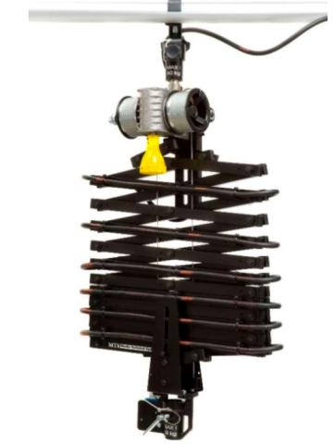

DropArm - polohovacia tyč s variabilným výsuvom
(položka cenovej kalkulácie č. 31, počet 10 ks)

Označenie (výrobná značka / typ / model) ponúkaného tovaru: ..........................................

Minimálne požiadavky stanovené verejným obstarávateľom | Ilustračný obrázok | Uchádzačom ponúknuté technické parametre | Fotodokumentácia
- DropArm výsuvný, polohovacia tyč s variabilným výsuvom v čiernom prevedení  - musí mať nosnosť minimálne 30 kg  - musí mať bezpečnostný kolik a otočnú zaisťovaciu skrutku so zabezpečením proti vypadnutiu inštalovaného zariadenia  - musí spĺňať normy DIN 56950-2 a DGUV V17  - dĺžka droparm-u musí byť min 701mm a max 1101mm | 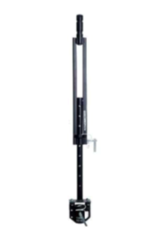

Krížový vozík
(položka cenovej kalkulácie č. 32, počet 36 ks)

Označenie (výrobná značka / typ / model) ponúkaného tovaru: ..........................................

Minimálne požiadavky stanovené verejným obstarávateľom | Ilustračný obrázok | Uchádzačom ponúknuté technické parametre | Fotodokumentácia
- krížový pojazdný vozík s brzdou medzi dráhami AS4 a AS4-2 | 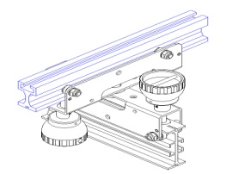

Uchádzač doplní údaje – konkrétne ponúknuté hodnoty/parametre

